**Задания для 10 класса, непрерывная олимпиады по биологии 1 этап**

Задание 1 (15 баллов). Отметьте верные утверждения знаком «+», а ошибочные – «-»

1. Авторами клеточной теории являются Шванн, Шлейден и Броун

2. Пиримидиновыми основаниями в молекуле ДНК являются урацил, аденин и гуанин

3. Печеночный сосальщик в теле моллюска малого прудовика размножается шизогонией

4. От правого желудочка птиц отходит левая дуга аорты

5. Предельными (насыщенными) карбоновыми кислотами, входящие в состав липидов, являются пальмитиновая, стеариновая, олеиновая

6. В семенах липы, сирени, мака питательные вещества содержаться в эндосперме

7. Через актиноморфный цветок можно провести несколько плоскостей симметрии

8. Вентральный отдел или участок органа и системы расположен на брюшной стороне тела животного

9. Соболев доказал внутрисекреторную деятельность островков Лангерганса в поджелудочной железе

10. Серотонин – это гормон щитовидной железы и синтезируется дневное время

11. Тела чувствительных нейронов расположены в передних рогах спинного мозга

12. У покрытосеменных растений спорофит преобладает над гаметофитом и имеет гаплоидный набор хромосом

13. Ацетилхолин тормозит работу сердца

14. Финна свиного цепня носит название цистицерк

15. Ионы калия поступают через мембрану внутрь клетки путѐм активного транспорта

**Задание 2 (15 баллов). Выберите правильный ответ**

1. Какой набор хромосом имеют гексаплоидные клетки?

1) 3n; 2) 4n; 3) 6n; 4) 8n

2. В морях и океанах наибольшую биомассу имеют...

1) растения; 2) животные; 3) грибы; 4) протисты.

3. Где протекает кислородный этап энергетического обмена?

1) в цитоплазме; 2) в ядре; 3) на кристах митохондрий; 4) в матриксе

хлоропластов.

4. Атавизм человека – это...

1) третье веко; 2) хвостовой придаток; 3) копчик; 4) зубы мудрости.

5. У мужчины образовалось 40 миллионов сперматозоидов. Сколько

сперматоцитов первого порядка участвовали в образовании этих

сперматозоидов?

1) 10 миллионов; 2) 20 миллионов; 3) 30 миллионов; 4) 40 миллионов.

6. Ферментом слюны НЕ является:

1) муцин; 2) амилаза; 3) мальтаза; 4) лизоцим.

7. Чистые линии можно получить в результате:

1) гетерозиса; 2) инбридинга; 3) аутбридинга; 4) отдаленной гибридизации.

8. Партеногенез характерен для:

1) малярийных комаров; 2) тлей; 3) мух; 4) божьих коровок.

9. У грызунов отсутствуют:

1) все зубы; 2) резцы; 3) клыки; 4) коренные зыбы.

10. Какой зародышевый листок дает начало нервной ткани?

1) эктодерма; 2) энтодерма; 3) мезодерма; 4) эктоплазма.

11. Чем заполнено пространство между костным и перепончатым лабиринтами улитки внутреннего уха человека?

1) эндоплазмой; 2) эндолимфой; 3) перидермой; 4) перелимфой.

12. К пентозам относится:

1) глюкоза; 2) фруктоза; 3) галактоза; 4) рибоза.

13. Всеядные животные, питающиеся организмами разных царств – это...

1) монофаги; 2) олигофаги; 3) полифаги; 4) пантофаги.

14. Корни бесхлорофилльного растения заразихи видоизменены в:

1) ризоиды; 2) ризины; 3) гаустории; 4) гифы.

15. Какой фитогормон может продлить цветение растений, способствует укоренению черенков, вызывает образование плодов без опыления?

1) ауксин; 2) абсцизин; 3) этилен; 4) каротин.

Задание 3 (10 баллов). Вставьте пропущенное или закончите предложения

1. Для образования 1 моля АТФ затрачивается энергии не менее ...кДж.

2. Белковая часть фермента носит название...

3. Ложная ткань грибов носит название...

4. Гаверсовы каналы с кровеносными сосудами и нервами содержатся в ... ткани.

5. У высших растений, обитающих в воде, развивается особый вид основной ткани - ...

6. Кашицеобразное содержимое тонкой кишки человека имеет название ...

7. Роговые челюсти, напоминающие клюв попугая, имеют моллюски, относящиеся к классу...

8. Наименьшей основной единицей классификации, объединяющей медведку, капустную белянку и шмеля, является ...

9. Эндосперм у сосны обыкновенной имеет ... набор хромосом.

10. Окружающая центральную вакуоль растительных клеток мембрана носит название ...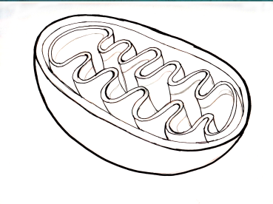

**Задание 4 (13 баллов)**

1. (4 балла) Выбрать характеристики, характерные для данной структуры клетки.

Назвать эту структуру. 1) имеет две мембраны; 2) участвует в синтезе жиров и

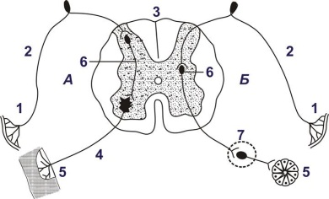углеводов; 3) имеют одну мембрану; 4) участвует в образовании лизосом; 5) имеет

собственную молекулу ДНК; 6) участвует в синтезе АТФ; 7) на наружной мембране

находятся рибосомы; 8) внутреннее содержимое – матрикс

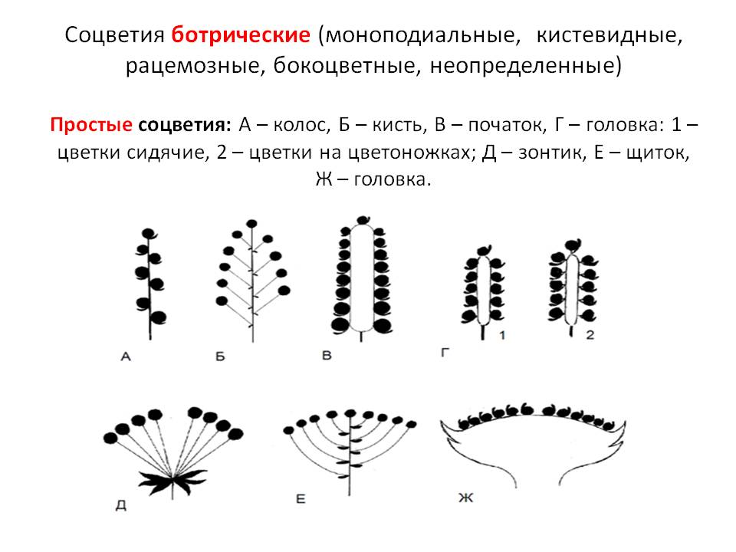2. (4 балла) Под какими цифрами обозначены: А. аффектор, Б. Аксон двигательного нейрона, В. дендрит чувствительного нейрона, Г. эффектор.

3. (5 баллов) Дайте название соцветиям.

**Задание 5 (8 баллов) Решите задачи**

1. (3 балла) Фрагмент молекулы ДНК (двойная спираль) имеет длину 68 нм и содержит 120 тимидиловых нуклеотидов. Рассчитайте процентное содержание гуаниловых нуклеотидов, входящих в состав данного фрагмента ДНК, учитывая, что один виток двойной спирали ДНК содержит 10 пар нуклеотидов и имеет

длину 3,4 нм.

2. (2 балла) Из семи аминокислот был синтезирован пептид. Какова молекулярная масса полученного пептида, если известно, что средняя молекулярная масса каждой из входящих в него аминокислот равна 110, а молекулярная масса воды – 18?

3. (2 балла) Общая масса молекул ДНК в 38 хромосомах одной соматической клетки ящерицы в G1-периоде составляет 5∙10-9мг. Чему будет равна масса молекул ДНК в этой клетке в начале анафазы митоза?

6. (1 балл) Сердце человека за одно сокращение выбрасывает в большой круг

кровообращения 60 мл крови, а за 1 мин – 4380 мл крови. Определите частоту

сердечных сокращений в 1 мин.